1ª SEMANA – 2º CORTE
Nome: |  |  | Data: ___/___/2020
Unidade Escolar: |  |  | Ano: 6º
Componente Curricular: Geografia
Tema/ Conhecimento: As formas de relevo, os solos e sua ocupação: urbana e rural
Habilidades: (EF06GE10-A) Relacionar e problematizar os impactos ambientais das diferentes formas de uso do solo, rotação de terras, terraceamento, aterros, bem como dos recursos hídricos, em espaços e tempos diferentes.
Impactos ambientais
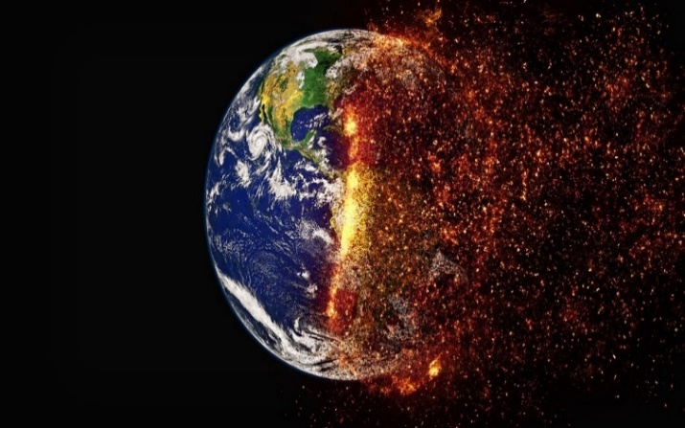
Consumismo, agropecuária e carvão. Você sabe o que estas três coisas têm em comum? Todas elas estão diretamente ligadas aos impactos ambientais.
O que é impacto ambiental?
Impactos ambientais são as consequências das atividades humanas na natureza. A mineração e a agricultura, por exemplo, são atividades econômicas que alteram o meio ambiente.
Os impactos ambientais afetam o planeta de várias formas e podem fazer estragos irreparáveis. Esses impactos podem ser locais, como a poluição urbana do ar e a poluição do ar em ambientes fechados.
Os impactos também podem ser regionais, como a chuva ácida. Já os impactos globais são o efeito estufa, o desmatamento, a degradação costeira e marinha.
Exemplos de impactos ambientais
As principais atividades causadoras dos impactos ambientais no planeta são a mineração, a agricultura, a exploração florestal, a produção de energia, os transportes, as construções civis como estradas e cidades, além das indústrias básicas químicas e metalúrgicas.
As agressões do ser humano ao meio ambiente ficaram mais intensas depois da Revolução Industrial. Isso aconteceu particularmente no século XX, por causa do grande aumento da população e do consumo nos países industrializados. Por isso, a maior parte dos impactos ambientais são causados pelo homem direta ou indiretamente.
Impactos ambientais causados pela mineração
A mineração é uma atividade de extração de minerais como o carvão, o petróleo e o gás natural. Esses minerais são encontrados em forma natural sólida, líquida ou gasosa. Os minerais são recursos esgotáveis, ou seja, eles não se renovam naturalmente e tendem a acabar quando há muita exploração. Depois de extraídas, as substâncias minerais são processadas com substâncias químicas, geralmente nocivas para a natureza e isso é feito para que os minerais sejam utilizados na indústria. Em contrapartida, parte dos minerais extraídos é estéril, ou seja, não servem para a indústria. Então esse material é depositado em áreas vizinhas à mina. Assim, os principais impactos ambientais da mineração são:
- A poluição da água pelo descarte indevido dos rejeitos da mineração, além de contaminar a fauna e flora aquática;
- A poluição do ar a partir da queima de elementos tóxicos;
- A poluição sonora das instalações que afetam cidades urbanas;
- A subsidência do terreno (afundamento gradativo da superfície da terra);
- Rejeitos radioativos.
A mineração de bens da construção civil, como areia, argila e brita, também é uma preocupação, pois existe um alto índice de clandestinidade nessa atividade e os impactos ambientais são grandes: degradação de ambientes de delicado equilíbrio ecológico (dunas e manguezais), alteração de canais naturais de rios e dos aspectos paisagísticos.
Impactos ambientais causados pelas fontes de energia
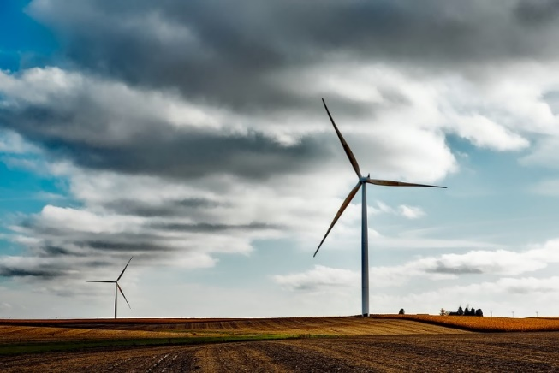
Os impactos ambientais causados pela obtenção de energia são discutidos mundialmente devido à gravidade da questão. Afinal, a maior parte do mundo é urbana e necessita de energia para funcionar. As termelétricas, por exemplo, produzem energia através da queima em caldeira de carvão. Esse calor produzido aquece a água que circula numa rede de tubos, criando vapor. É esse vapor que movimenta as pás das turbinas, ligadas a um gerador, e assim a energia elétrica é produzida.
O vapor gerado é resfriado por um condensador e volta à rede de tubos, reiniciando o ciclo. Por isso, as termelétricas geralmente são instaladas próximas de leitos de rios ou mar, pois a água deles é utilizada para condensar o vapor.
Esse processo eleva a temperatura da água dos rios e mares onde as termelétricas estão instaladas, pois a água utilizada é devolvida mais quente. Isso compromete a fauna e a flora da região, além de aumentar a temperatura média local.
Além disso, as usinas termelétricas queimam combustíveis como o diesel e o carvão. Essa queima é fonte de gás carbônico e óxidos de nitrogênio, que aumentam o efeito estufa e geram chuvas ácidas.
Impactos ambientais causados pela agricultura
A agricultura é uma atividade indispensável para a existência e sobrevivência das pessoas. Afinal é dela que vem todo o alimento consumido no mundo, e também o alimento dos animais.
Mas essa também é uma atividade que causa impactos ambientais. Para fazer uma plantação, é necessário ter um espaço de terra fértil. Então acontece a substituição (desmatamento) de uma vegetação natural para o plantio de mudas agrícolas.
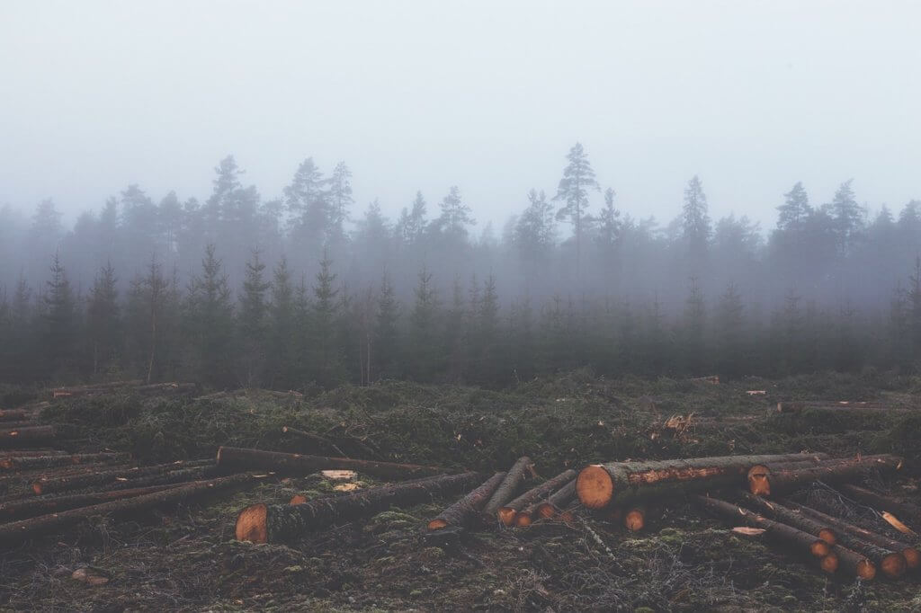
Após essa substituição, ainda é preciso conter as plantas que naturalmente cresciam ali. Esta ação destrói o capital genético do planeta e altera o equilíbrio dos ecossistemas.
Além disso, a agricultura moderna é mecanizada. Ou seja, utiliza equipamentos como tratores e outros maquinários agrícolas. E estas máquinas são movidas a combustíveis fósseis que poluem o ar.
Outro problema é a utilização de insumos agrícolas. São os adubos químicos, corretores do solo, agrotóxicos e demais produtos químicos utilizados na produção em massa. A água das chuvas e da irrigação leva esses produtos para os rios, causando a contaminação da água, além de comprometer o solo.

Impactos ambientais causados pelo consumo e a pela geração de lixo
Na sociedade atual, consumo está aumentando de uma forma desenfreada, onde as pessoas compram coisas mais do que precisam, algumas vezes por status ou pela influência de propagandas, e os impactos ambientais são muitos! O consumo exagerado de bens materiais é responsável por boa parte dos impactos ambientais, entre eles podemos destacar a alta geração de lixo.
Atualmente não dá para pensar em uma cidade sem pensar nos problemas causados pela alta quantidade de lixo gerado. É evidente a poluição visual, mau cheiro e contaminação do ambiente. Além disso, o lixo eletrônico gera a poluição do solo, o que leva milhares de anos para se decompor.
Contudo, os principais impactos ambientais do lixo são decorrentes do descarte inadequado dos resíduos sólidos em fundos de vale, nas margens de rios e cursos de água. Essa prática gera contaminação da água, assoreamento (acúmulo de sedimentos na foz de um rio ou em um lago), enchentes e proliferação de animais transmissores de doenças como ratos, baratas, moscas, entre outros.
Impactos ambientais no Brasil
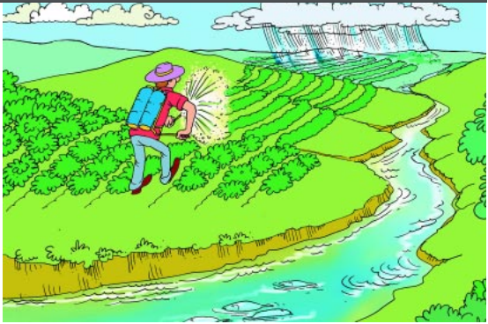
No Brasil são realizadas diversas atividades causadoras de impactos ambientais. A retirada de áreas verdes para abrir espaço para a construção de prédios, casas, fábricas etc., causa o aumento da poluição atmosférica. Além disso, é um fator determinante para a ocorrência de enchentes e alagamentos.
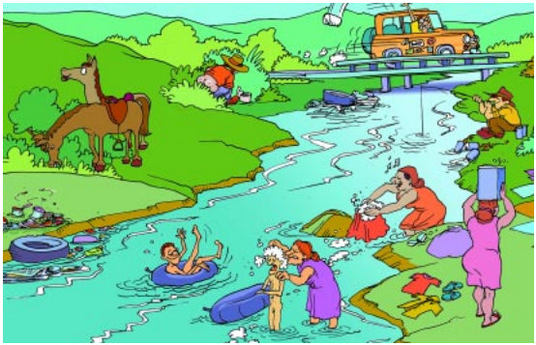
A mineração é outra atividade causadora de impactos ambientais no Brasil, presente nos estados do Pará, Minas Gerais e Goiás. Além dos impactos como a contaminação das águas no pequeno garimpo, as empresas mineradoras removem áreas verdes, alterando a paisagem ambiental.
A agropecuária é uma atividade muito importante para o Brasil, mas que também prejudica o meio ambiente. Para alimentar tantos gados, grandes áreas verdes são desmatadas para o plantio de soja da ração dos bois, bem como para criar os animais. Isso prejudica muitos ecossistemas em diversas regiões do país.
Além disso, o Brasil também realiza a extração de petróleo no litoral sudeste do país. O derramamento de petróleo provoca sérios danos ao meio ambiente, pois mata peixes em grande quantidade, além de aves marinhas e outros animais marinhos.
Disponível em: https://www.mma.gov.br/estruturas/sedr_proecotur/_publicacao/140_publicacao09062009025910.pdf Acesso em: 15 de abr de 2020
Impactos ambientais: Consequências
As principais consequências dos impactos ambientais são:
- Alterações climáticas;
- Extinção de espécies e habitats;
- Aumento do nível do mar;
- Desaparecimento de rios;
- Poluição do ar;
- Diminuição da qualidade de vida.
Como minimizar e diminuir os impactos ambientais?
Os impactos ambientais podem ser diminuídos através de ações individuais e coletivas, bem como por meio de leis e políticas ambientais. Algumas ações que podem ser feitas, são elas:
- Replantio de floresta em áreas desmatadas;
- Separação, descarte adequado e reciclagem do lixo;
- Economia de água;
- Utilização de transportes coletivos;
- Utilização de produtos biodegradáveis;
- Redução do consumo ao utilizar o essencial.
Texto disponível em: https://www.stoodi.com.br/blog/2018/04/19/impactos-ambientais-o-que-e-acao-do-homem-principais-causas-e-muito-mais-nesse-artigo-completo/ Acesso em: 08 de abr de 2020.

ATIVIDADES
- Observe os dois ambientes e responda.

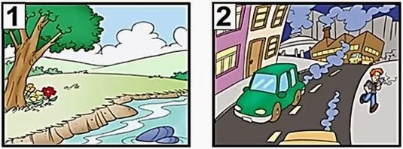
Disponível em: https://onlinecursosgratuitos.com/40-atividades-sobre-o-ar-e-o-vento-para-imprimir/ Acesso em: 29 de abr. de 2020
a) Em que ambiente o ar está mais puro? Por quê?
b) Quais são os bairros na sua cidade que são semelhantes a figura 2? Escreva seus nomes.

02. A pecuária e o cultivo de soja causam profundos impactos ambientais, principalmente no Cerrado.
Cite alguns destes impactos.

03. Quais são os principais impactos ambientais que ocorrem nas atividades de mineração?

04. Associe as fontes de energia com os impactos ambientais diretamente relacionados.

( a ) Petróleo.
( b ) Hidrelétrica.
( c ) Biocombustível.
( d ) Eólica.
( e ) Carvão mineral.

( ) Alterações nas rotas dos pássaros.
( ) Vazamento poluem as águas dos oceanos.
( ) Erosões e desgaste do solo.
( ) Destruir a vegetação para criar áreas de cultivo.
( ) Modifica o curso de rios e promove alagamentos.

05. Essa fonte de energia muito utilizada no Brasil e no mundo é um minério fóssil que, quando processado, dá origem a vários subprodutos, como a gasolina, óleo diesel, querosene, além de gerar eletricidade nas usinas termoelétricas.
A que fonte de energia se refere o fragmento acima?

a) Gás natural
b) Cana-de-açúcar
c) Carvão mineral
d) Petróleo

06. Leia a matéria a seguir sobre meio ambiente.

Motorista faz descarte irregular de entulho, foge e atropela pedestre na calçada

Além de não atender o pedido de identificação dos fiscais da Amma, o homem saiu em alta velocidade no caminhão cometendo várias irregularidades de trânsito

Numa ação rotineira de monitoramento realizada nesta segunda-feira (16/3), numa área do Setor Perim, resultante de uma denúncia no telefone 161 da Amma, os fiscais da Agência Municipal de Meio Ambiente (Amma) realizaram um flagrante de um caminhão. O veículo tinha acabado de fazer descarte irregular de entulho às margens do Córrego Anicuns, que tem sido vítima desse tipo de crime ambiental.
Além de não se identificar aos fiscais, o motorista fugiu em alta velocidade, percorrendo vários setores de Goiânia. Na sua fuga irresponsável, ele cometeu diversas infrações de trânsito, como andar na contramão, desrespeitar sinal vermelho, andar em alta velocidade, subir em calçada. E ainda fez algo pior. Pelo fato de a tampa da caçamba estar aberta, a tampa bateu na cabeça de um homem que estava na calçada, que caiu desacordado no chão com a pancada. Uma equipe do Corpo de Bombeiros levou o homem para o Hospital de Urgências de Goiânia. A Polícia Militar auxiliou os fiscais da Amma na ação.
No final de sua fuga, o motorista abandonou o veículo numa chácara do Setor Mauá. O caminhão foi apreendido e já está no pátio da Amma. Esse tipo de crime ambiental tem sido combatido intensamente pela Amma, que tem contado com a ajuda da comunidade, que se vale do telefone 161 do órgão para denunciar. Em 2019, foram 100 apreensões de veículos. Neste ano, já aconteceram 29.
Disponível em: https://www.goiania.go.gov.br/motorista-faz-descarte-irregular-de-entulho-foge-e-atropela-pedestre-na-calcada/

a) Qual sua opinião sobre o assunto da matéria? Saberia dizer o porquê de algumas pessoas descartarem entulho (restos de construções) nas margens de rios, lotes e demais áreas?
b) Em seu bairro, você consegue observar outras irregularidades que prejudicam o meio ambiente e a saúde da comunidade? Descreva-as.

07. Analise as charges e responda as questões abaixo:
Disponível em: http://www.solam.com.br/blog/?p=4821 Acesso em: 27 de abr. de 2020.
a) As queimadas e os desmatamentos são igualmente danosos ao meio ambiente. Quais seriam as principais consequências dessas atividades a vida humana?
b) Um dos maiores problemas brasileiros, responsável por problemas climáticos é o desmatamento. Ao serem cortadas e queimadas as árvores liberam para a atmosfera o “gás carbônico” (dióxido de carbono).
Qual a relação dos desmatamentos e queimadas com o aumento do aquecimento global?

08. Observe a imagem a seguir e responda: por que o desmatamento provoca desgaste no solo?

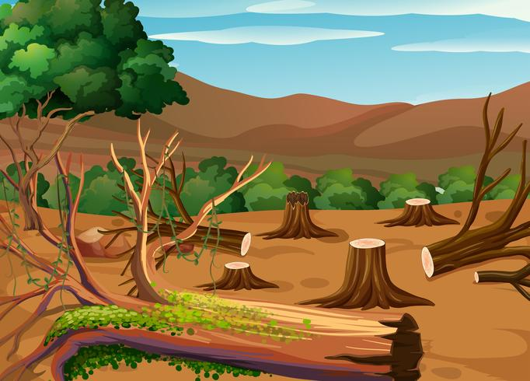
Disponível em: https://pt.vecteezy.com/arte-vetorial/368716-cena-de-desmatamento-no-dia Acesso em: 27 de abr. de 2020.
09. Marque F para falso e V para verdadeiro em relação as queimadas.
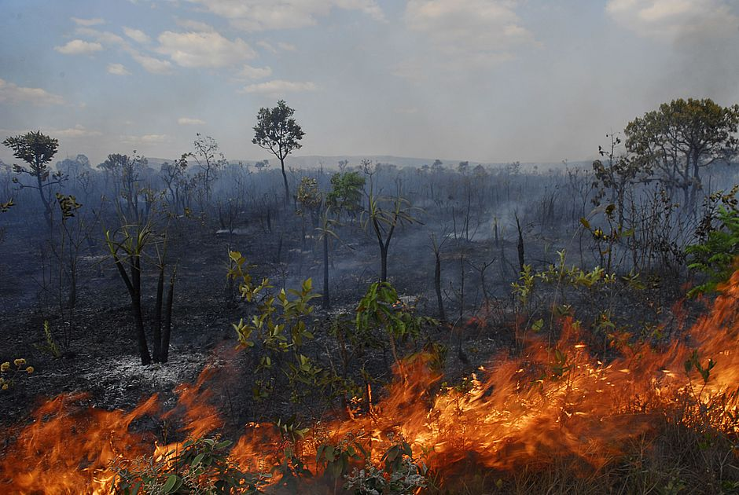
Incêndio destruindo vegetação nativa na Chapada dos Veadeiros, município de Alto Paraíso, Estado de Goiás.
Disponível em: https://www.correio24horas.com.br/noticia/nid/icmbio-incendio-que-ja-atinge-22-da-chapada-dos-veadeiros-foi-criminoso/ Acesso em 27 de abr. de 2020.
a) ( ) As queimadas ajudam a adubar o solo.
b) ( ) As queimadas representam a pior forma de destruição do solo.
c) ( ) As queimadas eliminam os vegetais que protegem o solo.
d) ( ) As queimadas tornam o solo mais fértil.
e) ( ) As queimadas destroem os nutrientes do solo.
f) ( ) As queimadas matam os pequenos seres vivos que colaboram na decomposição de restos de animais e de vegetais.

Respostas

01.
a) A imagem 1, com uma paisagem natural.
b) Resposta pessoal: se espera do estudante uma relação da imagem com os bairros mais urbanizados e dinâmicos de sua cidade.

02. Para fazer uma plantação, é necessário ter um espaço de terra fértil. Então acontece a substituição (desmatamento) de uma vegetação natural para o plantio de mudas agrícolas.
Após essa substituição, ainda é preciso conter as plantas que naturalmente cresciam ali. Esta ação destrói o capital genético do planeta e altera o equilíbrio dos ecossistemas.
Além disso, a agricultura moderna é mecanizada. Ou seja, utiliza equipamentos como tratores e outros maquinários agrícolas. E estas máquinas são movidas a combustíveis fósseis que poluem o ar.
Outro problema é a utilização de insumos agrícolas. São os adubos químicos, corretores do solo, agrotóxicos e demais produtos químicos utilizados na produção em massa. A água das chuvas e da irrigação leva esses produtos para os rios, causando a contaminação da água, além de comprometer o solo.

03. Poluição da água pelo descarte indevido dos rejeitos da mineração contamina a fauna e flora aquática; poluição do ar a partir da queima de elementos tóxicos; poluição sonora das instalações que afetam cidades urbanas; subsidência do terreno (afundamento gradativo da superfície da terra); rejeitos radioativos etc.

04. Sequência: D – A – E – C – B

05. Alternativa d

06.
a) Se espera que o estudante possa notar que o custo financeiro de um descarte adequado aos resíduos da construção civil (entulhos) é mais alto do que o descarte inapropriado nas margens dos rios e áreas afins. Sendo este um viés totalmente financeiro e anti-ambiental.

b) Resposta pessoal: Espera-se dos estudantes que estes relacionem os problemas ambientais trabalhados neste texto com aqueles próprios de seu lugar de vivência. A tendência, pela escala de vivência dos mesmos, é que estes notem mais a questão do descarte irregular do lixo nos bairros.

07.
a) Diminuição da biodiversidade. Emissão de gases poluentes na atmosfera, piorando a qualidade do ar. Aumento das doenças respiratórias – em razão dos gases e partículas nocivas.
b) A vegetação é o principal agente que promove o resfriamento da atmosfera por lançar nela a umidade por meio da evapotranspiração, que é um dos efeitos da fotossíntese. Ao queimar a vegetação, além de se destruir o agente promotor deste resfriamento, gases ali produzidos vão reter o calor por mais tempo solar por mais tempo na atmosfera. Fazendo a média de temperatura aumentar em todo planeta.

08. As queimadas prejudicam o solo, pois elimina nutrientes que são necessários para qualquer possível vegetação ou plantação. Além disso, a queimada mata microrganismos que ajudam as plantas a se desenvolverem.

09.
a) F
b) V
c) V
d) F
e) V
f) V

